常州市物价局  常州市卫生和计划生育委员会  常州市人力资源和社会保障局 | 文件

常价医〔2017〕15号

关于转发《省物价局 省卫生和计划生育委员会 省人力资源和社会保障厅关于核定部分医疗
服务项目价格的通知》的通知

各辖市（区）物价局（发改委、局）、卫计局、人力资源和社会保障局，市属医疗机构：
现将《省物价局 省卫生和计划生育委员会 省人力资源和社会保障厅关于核定部分医疗服务项目价格的通知》（苏价医〔2017〕7号）转发给你们，同时明确部分医疗服务项目市区基本医疗保险参保人员支付规定（见附件2），请遵照执行，并做好数据库的维护工作。

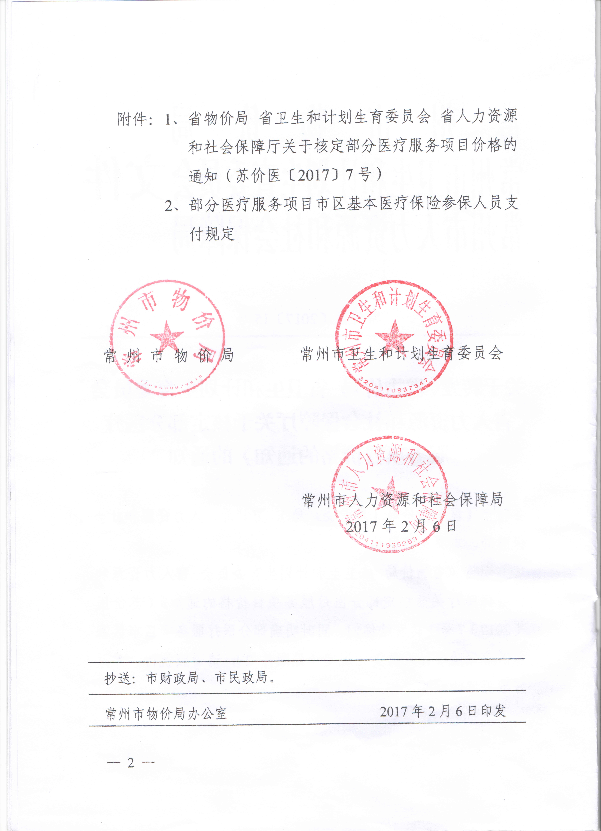
江苏省物价局  江苏省卫生和计划生育委员会江苏省人力资源和社会保障厅 | 文件

苏价医〔2017〕7号

省物价局 省卫生和计划生育委员会
省人力资源和社会保障厅关于核定
部分医疗服务项目价格的通知

各设区市及省直管县（市）物价局、卫生计生委、人力资源和社会保障局，各在宁省（部）管医疗机构：
根据《江苏省新增医疗服务项目价格管理办法》（苏价费[2007]412号）和《关于2016年新增和完善医疗服务价格项目的函》（苏卫财务[2016]22号），经成本审核，现制定、完善部分医疗服务项目及价格（详见附件）。

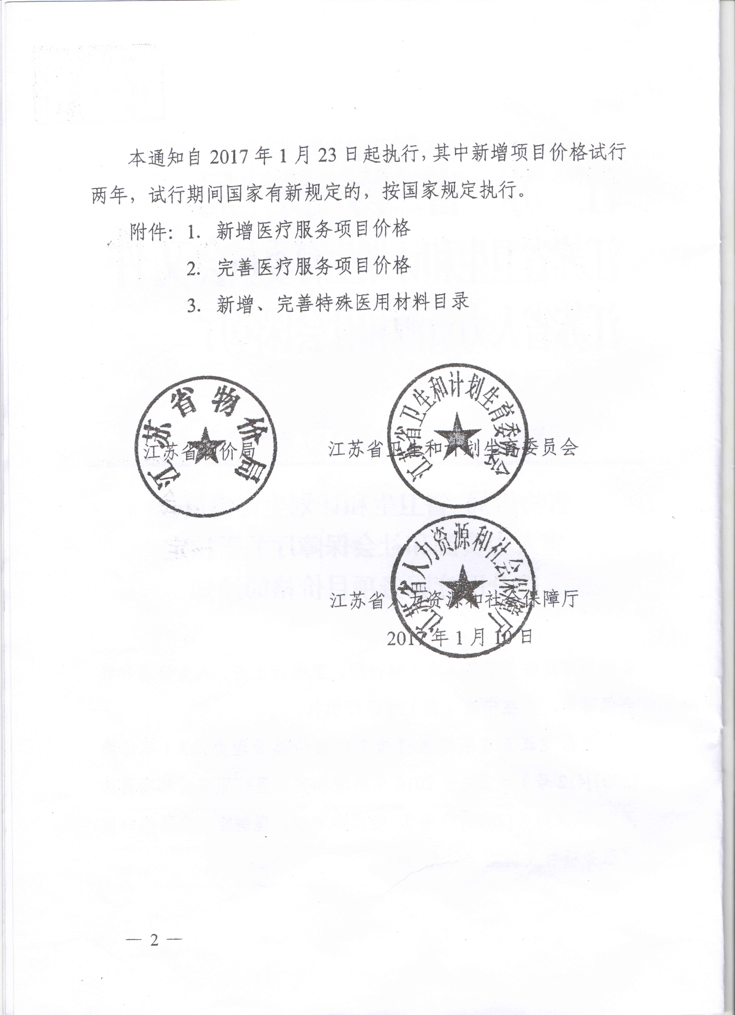
附件1
新增医疗服务项目价格
（1）新增项目及方法
编码 | 项目名称 | 项目内涵 | 除外内容 | 收费项目  等级 | 计价  单位 | 价格 | 说明
1205-a | 狂犬病伤口处置冲洗加收 | 使用专用冲洗设备和专用清洗剂对伤口进行冲洗 |  | 乙 | 次 | 95 | 符合《狂犬病预防控制技术指南》相关要求,限II级及以上暴露伤口处置使用。
121400002 | 低负压引流治疗 |  | 引流装置 | 乙 | 小时 | 3.5 | 限六周岁以下儿童使用
250102042 | 5-羟吲哚乙酸检测 | 指尿标本 |  | 乙 | 次 | 80
250104014-c | 白色念珠菌抗原检测 |  |  | 乙 | 项 | 40 | 免疫学方法
250104014-d | 阴道毛滴虫抗原检测 |  |  | 乙 | 项 | 40 | 免疫学方法
250203083 | 血小板功能闭合时间监测 |  |  | 乙 | 次 | 190 | 使用不同诱导剂分别计价
250301011-a | 脑脊液寡克隆带电泳分析 | 指脑脊液特异IgG寡克隆带电泳分析 |  | 乙 | 项 | 215 | 免疫固定电泳法
250301021 | 肝素结合蛋白测定 |  |  | 乙 | 次 | 340 | 免疫法
250306017 | 可溶性生长刺激表达基因2蛋白定量检测 | 定量检测人血清中的ST2蛋白 |  | 乙 | 次 | 465
250307027-a | 超氧化物歧化酶（SOD）测定 |  |  | 乙 | 项 | 40 | 化学比色法
250310071 | 抗缪勒氏管激素定量测定（AMH） |  |  | 乙 | 项 | 265 | 发光法
250310072 | 抑制素A检测 |  |  | 丙 | 次 | 95
250401038 | 阿尔茨海默相关神经丝蛋白（AD7C-NTP）检测 |  |  | 乙 | 次 | 350 | 酶联免疫法
250402061-a | 抗核抗体谱（IgG)检测 | 含dsDNA、核染色质、抗核糖体蛋白、SS-A、SS-B、Sm、SmRNP、RNP、Sc1-70、Jo-1和Centromere B |  | 乙 | 次 | 315 | 发光法
250403089 | 淋病奈瑟菌抗原检测 | 包括沙眼衣原体抗原检测 |  | 乙 | 项 | 135 | 免疫学方法
250404025 | 尿核基质蛋白（NMP22）测定 |  |  | 乙 | 次 | 330
250404033 | 壳多糖酶3样蛋白Ⅰ（CHI3L1）检测 |  |  | 乙 | 项 | 190
250404034 | 热休克蛋白90α检测 |  |  | 乙 | 项 | 290
250404035 | 硫氧还蛋白还原（TR）活性检测 |  |  | 乙 | 次 | 245
250404036 | 人SH2a检测 |  |  | 乙 | 项 | 265
250405001-b | 总IgE测定 |  |  | 乙 | 项 | 120 | 荧光免疫法
250405004-b | 混合过敏原特异性IgE检测 |  |  | 乙 | 项 | 120 | 荧光免疫法
250405005-b | 单项过敏原特异性IgE检测 |  |  | 乙 | 项 | 100 | 荧光免疫法
250501045 | 自动细胞离心涂片抗酸染色镜检 | 用于人体各种体液标本的抗酸杆菌制片染色检验 |  | 乙 | 次 | 120
250501046 | 细菌质谱鉴定 |  |  | 乙 | 次 | 115 | 质谱法
250501047 | 艰难梭菌谷氨酸脱氢酶抗原及毒素检测 |  |  | 乙 | 次 | 330 | 金标法
260000030 | Septin9基因甲基化检测 | 用于体外定性检测人外周血血浆中的Septin9基因甲基化 |  | 丙 | 例 | 1000 | PCR荧光探针法，限符合《江苏省临床基因扩增检验技术管理规范（试行）》实验室开展。
270500002-b | ALK蛋白伴随诊断 |  |  | 乙 | 例 | 640
270700001-b | 全自动银染原位杂交检查 |  |  | 丙 | 例 | 2725
310902014 | 经鼻空肠营养管置管术 |  |  | 甲 | 次 | 320
310902015 | 经胃造瘘口空肠营养管置入术 |  |  | 甲 | 次 | 320
311100001-a | 小儿包皮分离术 |  |  | 乙 | 次 | 60
311201070 | 小阴唇粘连分离术 |  |  | 乙 | 次 | 60
311300013 | 富血小板血浆疗法 |  | 富血小板血浆（PRP)制备用套装 | 乙 | 次 | 400
3114-a | 使用清创水动力系统加收 |  | 一次性使用手柄 | 乙 | 次 | 875
311400062 | 激光共聚焦扫描 |  |  | 丙 | 部位 | 150 | 在宁省管医院价格，各市可参照执行。
340100029 | 非手术脊柱减压治疗 | 使用非手术减压治疗系统，用于膨出型、突出型脊柱病变患者的治疗 |  | 丙 | 45分钟/次 | 245 | 在宁省管医院价格，各市可参照执行。
360100027 | 经皮穿刺椎间盘激光髓核汽化术 |  | 一次性光导纤维 | 乙 | 每椎间盘 | 1470
360100028 | 疼痛综合评定 | 进行麦吉尔疼痛问卷评定、视觉模拟评分法测定、慢性疼痛状况分级等，对患者疼痛的部位、性质、频率和对日常生活的影响等进行综合评定。含人工报告。 |  | 丙 | 次 | 20
360100029 | 冲击波疼痛治疗 | 不含超声引导 |  | 丙 | 次 | 95
360100030 | 经皮穿刺硬膜外导管神经根减压术 | 不含超声引导 | 一次性硬膜外导管套装 | 乙 | 每神经根 | 675 | 第二个神经根起，按50%收取。
360100030-a | 椎间孔外口松解加收 |  |  | 乙 | 每神经根 | 470

（2）手术项目
编码 | 项目名称 | 项目内涵 | 除外内容 | 收费项目等级 | 计价单位 | 政府指导价 |  |  | 说明
 |  |  |  |  |  | 三类医院 | 二类医院 | 一类医院
330100006-a | 围术期体温保护 | 使用体表加温装置维持手术患者体温正常。 |  | 丙 | 次 | 400 | 320 | 256
330409029 | 眼眶骨折内固定修复术 |  |  | 甲 | 单侧 | 925 | 740 | 592
330804067-a | 血管瘤铜针治疗术 |  |  | 乙 | 次 | 650 | 520 | 416
331008007-a | 脐茸烧灼术 |  |  | 甲 | 次 | 270 | 216 | 172
331008030 | 开腹腹腔病变活检术 |  |  | 甲 | 次 | 550 | 440 | 352
331008031 | 骶尾部肿瘤切除术 |  |  | 甲 | 次 | 2010 | 1608 | 1286
3311-b | 使用膀胱肾盂软镜加收 |  |  | 丙 | 次 | 3560
331201013 | 经尿道前列腺激光气化切除术 |  | 一次性使用激光光纤 | 乙 | 次 | 1675 | 1340 | 1072
331304016 | 阴道封闭术 | 包括阴道半封闭术 |  | 甲 | 次 | 525 | 420 | 336
331305019 | 会阴体重建术 |  |  | 甲 | 次 | 595 | 476 | 380
331400012-a | 多胎加收 |  |  | 甲 | 每胎 | 340
331604001-a | 羊膜束带松解术 |  |  | 甲 | 次 | 770 | 616 | 492
（3）市场调节价项目
编码 | 项目名称 | 项目内涵 | 除外内容 | 收费项目等级 | 计价单位 | 价格 | 说明
310516005 | 下颌精确定位颞下颌关节矫治 | 含下颌的精确定位、关节的三维图像分析、自动咬合压膜技术、个性化咬合矫治 |  | 丙 | 次 | 市场调节价
310516006 | 髁状突数字化精确定位矫治 | 含髁状突铰链轴的精确定位、髁状突描记、个性化的参数测量分析、计算机三维图像分析 |  | 丙 | 次 | 市场调节价
311203013 | 染色体芯片技术 |  |  | 丙 | 例 | 市场调节价 | 限符合《江苏省临床基因扩增检验技术管理规范（试行）》实验室开展。
311203014 | 输卵管浆（粘）膜桥切除术 |  |  | 丙 | 次 | 市场调节价
311400053-c | 医用电动护理床加收 | 含移位、翻身、排便、冲洗等功能 |  | 丙 | 日 | 市场调节价
330406-a | 飞秒激光辅助下白内障手术加收 |  |  | 丙 | 单眼 | 市场调节价

附件2
完善医疗服务项目价格
编码 | 项目名称 | 项目内涵 | 除外内容 | 计价单位 | 价格 | 说明 | 备注
110200005 | 住院诊察费 | 指医务人员技术劳务性服务 |  | 日 | 原价格不变 | 产科新生儿不得收取 | 增加项目说明
120400016 | 肠外营养配置 | 具备百级层流操作间， 操作者必须着无菌防尘服进行工作。含一次性空针 |  | 天 | 原价格不变 | 限设立临床营养科，有具备临床医生资质的营养专业技术人员，有符合规范要求的配置室的医疗机构开展 | 修改项目说明
120800002 | 肠内高营养治疗 | 指经腹部造瘘置管的胃肠营养治疗,含肠营养配置。特指不能进食的病人。具备百级层流操作间，操作者必须着无菌防尘服进行工作。含一次性空针。 | 营养泵管 | 天 | 原价格不变 | 限设立临床营养科，有具备临床医生资质的营养专业技术人员，有符合规范要求的配置室的医疗机构开展 | 修改项目说明
24 | （四）放射治疗 |  | 医用射线防护膜 |  |  |  | 增加除外内容
250310053-a | 甲状腺球蛋白测定 |  |  | 项 | 60 | 发光法 | 删除该项目
250404031 | 肿瘤异常蛋白(TAP)检测 | 不含病理图文报告 |  | 项 | 原价格不变 | 凝聚法 | 增加项目内涵
250405001 | 总IgE测定 |  |  | 项 | 原价格不变 | 层析法、金标法、免疫印迹法、ELISA法等免疫学方法 | 修改项目说明
250405004 | 特殊变应原（多价变应原）筛查 | 包括混合虫螨、混合霉菌、多价动物毛等 |  | 项 | 原价格不变 | 层析法、金标法、免疫印迹法、ELISA法等免疫学方法 | 修改项目说明
250405005 | 专项变应原（单价变应原）筛查 | 包括牛奶、蛋清等 |  | 项 | 原价格不变 | 层析法、金标法、免疫印迹法、ELISA法等免疫学方法 | 修改项目说明
260000017-a | 血小板特异性和组织相关融性（HLA)抗体检测 | 包括白细胞特异性和组织相关融性（HLA)抗体检测 |  | 次 | 原价格不变 | 凝集法 | 增加项目内涵
310403016 | 咽部特殊治疗 |  | 生物多糖抗菌含漱溶胶液 | 次 | 原价格不变 | 射频、激光、微波、冷冻等法同价 | 增加除外内容
310511017-b | 根管热塑牙胶垂直加压充填术 | 包括根管常温牙胶注射式加压充填术 |  | 每根管 | 原价格不变 |  | 完善项目内涵
310514003 | 口腔粘膜病特殊治疗 |  | 生物多糖抗菌含漱溶胶液 | 次 | 原价格不变 | 指红外线治疗、微波、冷冻、频谱等法 | 增加除外内容
310800006 | 白细胞除滤 | 包括全血或悬浮红细胞、血小板过滤 | 滤除白细胞输血器 | 次 | 原价格不变 |  | 删除说明
33 | （三）手术治疗 |  | 生物护创膜、几丁多糖冲洗液 |  |  |  | 增加除外内容
33-a |  |  |  | 次 | 原价格不变 | 椎间孔镜加收 | 增加项目说明
33-c | 神经导航系统及定位加收 | 指颅内、脊柱手术的病灶定位 |  | 次 | 原价格不变 | 事先告知，病人自主选择 | 修改项目内涵
330100006 | 血液加温治疗 | 包括术中加温和体外加温 |  | 小时 | 原价格不变 |  | 删除项目除外内容
331003007 | 肠切除术 | 包括肠修补术 |  | 次 | 原价格不变 |  | 增加项目内涵
注：收费项目等级仍按原规定执行
附件3

新增、完善特殊医用材料目录

（1）新增特殊医用材料目录
编码 | 项目名称 | 特殊医用材料名称 | 说明
121400002 | 低负压引流治疗
121400002-1 |  | 引流装置
24 | （四）放射治疗
24—2 |  | 医用射线防护膜
310403016 | 咽部特殊治疗
310403016-2 |  | 生物多糖抗菌含漱溶胶液
310514003 | 口腔粘膜病特殊治疗
310514003-2 |  | 生物多糖抗菌含漱溶胶液
311300013 | 富血小板血浆疗法
311300013-1 |  | 富血小板血浆（PRP)制备用套装
3114-a | 使用清创水动力系统加收
3114-a-1 |  | 一次性使用手柄
33 | （三）手术治疗
33-48 |  | 生物护创膜
33-49 |  | 几丁多糖冲洗液
331201013 | 经尿道前列腺激光汽化术
331201013-1 |  | 一次性使用激光光纤
360100027 | 经皮穿刺椎间盘激光髓核汽化术
360100027-1 |  | 一次性光导纤维
360100030 | 经皮穿刺硬膜外导管神经根减压术
360100030-1 |  | 一次性硬膜外导管套装
- 删除特殊医用材料编码
编码 | 项目名称 | 特殊医用材料名称 | 说明
330100006-1 |  | 升温毯 | 用于小婴儿、新生儿及早产低出生体重儿

抄送：国家发展和改革委员会、卫生和计划生育委员会、人力资源和社会保障部；南京明基医院。
江苏省物价局办公室 2017年1月12日印发
附件2
部分医疗服务项目市区基本医疗保险
参保人员支付规定
（一）诊疗项目部分
序号 | 编码 | 项目名称 | 收费项目等级 | 自付比例
1 | 1205-a | 狂犬病伤口处置冲洗加收 | 乙 | 0
2 | 121400002 | 低负压引流治疗 | 乙 | 0
3 | 250102042 | 5-羟吲哚乙酸检测 | 乙 | 0
4 | 250104014-c | 白色念珠菌抗原检测 | 乙 | 0
5 | 250104014-d | 阴道毛滴虫抗原检测 | 乙 | 0
6 | 250203083 | 血小板功能闭合时间监测 | 乙 | 0
7 | 250301011-a | 脑脊液寡克隆带电泳分析 | 乙 | 0
8 | 250301021 | 肝素结合蛋白测定 | 乙 | 0
9 | 250306017 | 可溶性生长刺激表达基因2蛋白定量检测 | 乙 | 0
10 | 250307027-a | 超氧化物歧化酶（SOD）测定 | 乙 | 100%
11 | 250310071 | 抗缪勒氏管激素定量测定（AMH） | 乙 | 100%
12 | 250401038 | 阿尔茨海默相关神经丝蛋白（AD7C-NTP）检测 | 乙 | 0
13 | 250402061-a | 抗核抗体谱（IgG)检测 | 乙 | 0
14 | 250403089 | 淋病奈瑟菌抗原检测 | 乙 | 0
15 | 250404025 | 尿核基质蛋白（NMP22）测定 | 乙 | 0
16 | 250404033 | 壳多糖酶3样蛋白Ⅰ（CHI3L1）检测 | 乙 | 0
17 | 250404034 | 热休克蛋白90α检测 | 乙 | 0
18 | 250404035 | 硫氧还蛋白还原（TR）活性检测 | 乙 | 0
19 | 250404036 | 人SH2a检测 | 乙 | 0
20 | 250405001-b | 总IgE测定 | 乙 | 0
21 | 250405004-b | 混合过敏原特异性IgE检测 | 乙 | 0
22 | 250405005-b | 单项过敏原特异性IgE检测 | 乙 | 0
23 | 250501045 | 自动细胞离心涂片抗酸染色镜检 | 乙 | 0
24 | 250501046 | 细菌质谱鉴定 | 乙 | 0
25 | 250501047 | 艰难梭菌谷氨酸脱氢酶抗原及毒素检测 | 乙 | 0
26 | 270500002-b | ALK蛋白伴随诊断 | 乙 | 100%
27 | 311100001-a | 小儿包皮分离术 | 乙 | 0
28 | 311201070 | 小阴唇粘连分离术 | 乙 | 0
29 | 311300013 | 富血小板血浆疗法 | 乙 | 0
30 | 3114-a | 使用清创水动力系统加收 | 乙 | 0
31 | 360100027 | 经皮穿刺椎间盘激光髓核汽化术 | 乙 | 0
32 | 360100030 | 经皮穿刺硬膜外导管神经根减压术 | 乙 | 0
33 | 360100030-a | 椎间孔外口松解加收 | 乙 | 0
34 | 330804067-a | 血管瘤铜针治疗术 | 乙 | 0
35 | 331201013 | 经尿道前列腺激光气化切除术 | 乙 | 0

（二）特殊医用材料部分
编码 | 项目名称 | 特殊医用材料名称 | 收费项目等级
121400002 | 低负压引流治疗
121400002-1 |  | 引流装置 | 属于医保支付范围
24 | （四）放射治疗
24—2 |  | 医用射线防护膜 | 属于医保支付范围
310403016 | 咽部特殊治疗
310403016-2 |  | 生物多糖抗菌含漱溶胶液 | 属于医保支付范围
310514003 | 口腔粘膜病特殊治疗
310514003-2 |  | 生物多糖抗菌含漱溶胶液 | 属于医保支付范围
311300013 | 富血小板血浆疗法
311300013-1 |  | 富血小板血浆（PRP)制备用套装 | 属于医保支付范围
3114-a | 使用清创水动力系统加收
3114-a-1 |  | 一次性使用手柄 | 属于医保支付范围
33 | （三）手术治疗
33-48 |  | 生物护创膜 | 不属于医保支付范围
33-49 |  | 几丁多糖冲洗液 | 不属于医保支付范围
331201013 | 经尿道前列腺激光汽化术
331201013-1 |  | 一次性使用激光光纤 | 属于医保支付范围
360100027 | 经皮穿刺椎间盘激光髓核汽化术
360100027-1 |  | 一次性光导纤维 | 属于医保支付范围
360100030 | 经皮穿刺硬膜外导管神经根减压术
360100030-1 |  | 一次性硬膜外导管套装 | 属于医保支付范围

